Экологическая квест-игра для детей старшего возраста «Путешествие за солнечными лучиками»

Базина Наталья Александровна, воспитатель ГБДОУ детский сад №34 комбинированного вида Выборгского района Санкт-Петербурга;
Фирер Елена Анатольевна, музыкальный руководитель ГБДОУ детский сад №34 комбинированного вида Выборгского района Санкт-Петербурга

Оборудование: стрелки-указатели по направлениям движения от станции к станции, солнце (круг), 14 лучиков.

Дети входят в зал. Ведущая с птичкой, дети с птичками, танцуют свободно, встают врассыпную.
(музыка В.Коста Мелодия из к/ф «Игрушка»)
Закличка о весне хором.
Идет матушка весна
Отворяй-ка ворота!
Первым март пришел,
Белый снег сошел.
А за ним и апрель
Отворил окно и дверь.
А уж как придет май
Солнце в терем приглашай.

(садятся на стульчики)
Ведущая: Ребята, сегодня мы пришли с вами в этот зал на встречу с Весной. Но где же Весна?
Вдруг забыла дорогу?
С делами может быть она
Замешкалась немного?
Хотите узнать, что же поможет разбудить нашу Весну? Тогда слушайте загадку!
Кто мне может дать ответ, летом греет, в стужу нет?
Что за ярко рыжий шар?
Вспыхнул в небе как пожар?
Греет землю и цветы, греет травку и кусты,
И деревья, и листы,
Всем дает свое тепло, с ним как с матерью добро.
Утором светит нам в оконце, догадались это ….. (солнце).
(звучит музыка, входит лучик девочка)

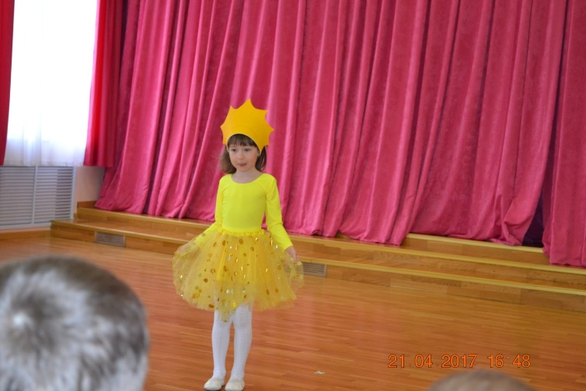
Лучик: Я весенний яркий лучик, и не зря пришел к вам в зал,
Я пробрался через тучи, чтоб сказать, мой час настал!
Вед: Солнечный луч заглянул в этот зал!
Гостей дорогих в нашем зале собрал,
Как прекрасно, как чудесно,
Жить весной так интересно,
После долгой злой зимы, очень рады солнцу мы!
Но наш лучик еще очень маленький,
Один он не сможет согреть землю и разбудить Весну!
Ребята, вы хотите помочь нашему лучику? (Да!)
Тогда мы с вами отправимся в путешествие, где нас будут ждать испытания, за каждое выполненное задание на станции, вы получите весенний, солнечный лучик! И мы вместе соберем большое, яркое солнце! Наше солнце поможет разбудить нам красавицу Весну!
Для того, чтобы начать нашу игру, мы должны поделиться на две команды! У каждого из вас одет галстук голубого или зеленого цвета. Команда зеленых галстучков - «Листочки» и команда голубых галстучков - «Капельки»!
Но для того, чтобы узнать, на какую станцию отправятся в путешествие наши команды, я вам предлагаю пройти первое испытание.
(Рекомендации: деление на команды осуществляется не для соревновательной задачи, а в целях разделить на подгруппы большую группу детей. Обе подгруппы одновременно начинали игру, но отправлялись на разные станции. Станция «Планеты Земля» находилась в музыкальном зале и была первой станцией для команды «Листочки», и соответственно последней для команды «Капельки»).
Вед: На пути у нас река, широка и глубока,
Как же речку перейти, где нам мостик тут найти?
(Ведущий выдает детям дощечки, раскрашенные по цветам радуги, дает детям задание, собрать мостик в соответствии с расположением цвета радуги, дети играют, собирают мостик через реку).

Вед: Обе команды справились с заданием! Итак, команда «Капельки» свой первый лучик! (уходят) Команда «Листочки» тоже получает свой лучик! И мы все отправляемся в путь!
Станции:
- «Льдинка»
Оборудование: лед с буквами (травинка), на столе лоток с теплой водой, полотенца бумажные, корзина для мусора.
Льдинка: Здравствуйте, я Льдинка и приветствую вас на своей станции! Отгадайте мою загадку!
Он холодный и блестит,
Стукнешь, сразу захрустит,
Из воды свой род берет,
Ну, конечно, это…. (лед!)
Правильно! У меня для вас непростое задание, я заморозила для вас буквы, из которых вы должны составить слово! Это слово поможет вам найти следующую станцию!
(Каждый из детей берет в руки льдинку и опускает ее в теплую воду, чтобы достать оттуда букву).
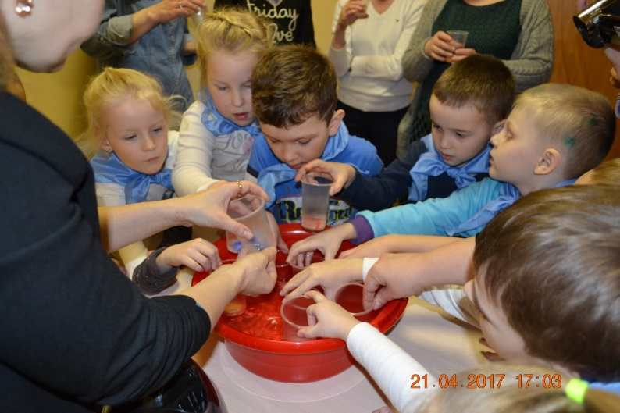
Льдинка: А теперь мы соберем с вами слово! Слушайте подсказку:
как мы назовем траву ласково? Правильно, это и есть название следующей станции и вот ваш лучик! (Из букв дети собирают слово- «травинка»)

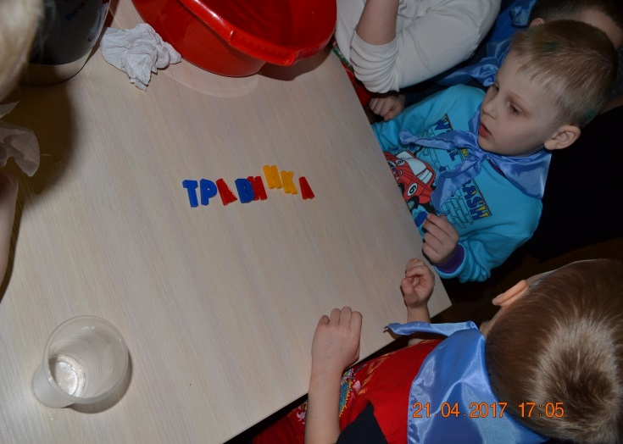
- «Травинка»
Оборудование: контейнеры с травой на разном этапе проращивания, стол, флажки с номерами от 1 до 5.
Вед: Здравствуйте, дорогие ребята! Вы попали на станцию «Травинка»!
Я предлагаю вам выполнить мое первое задание, поиграть в мою игру «Что сначала, что потом?» Перед вами стоят контейнеры с землей и травкой, нужно внимательно к ним приглядеться и расставить по порядку в соответствии с ростом растения и вставить в землю флажок с цифрой по порядку от одного до пяти.
(выполняют задание)
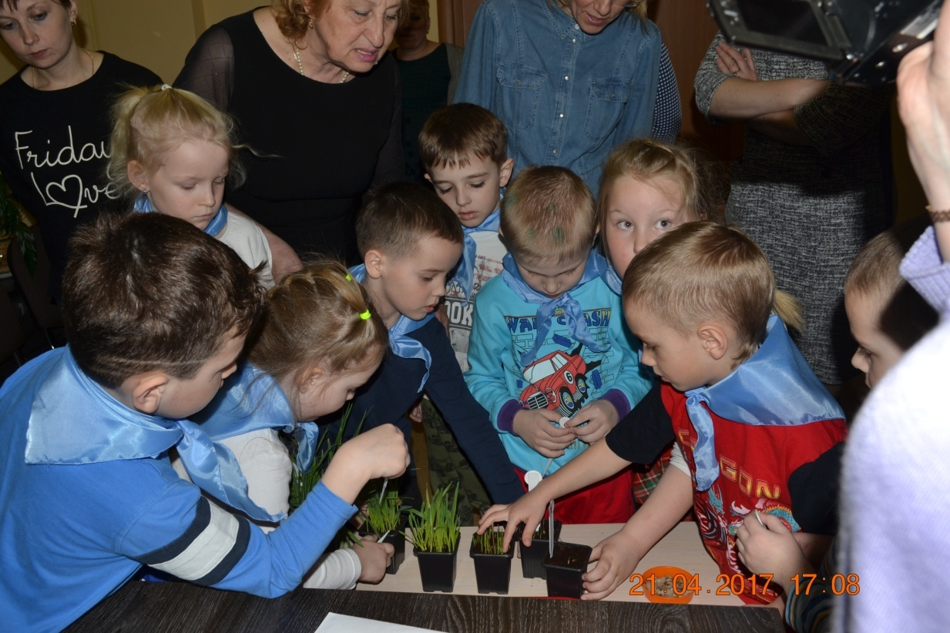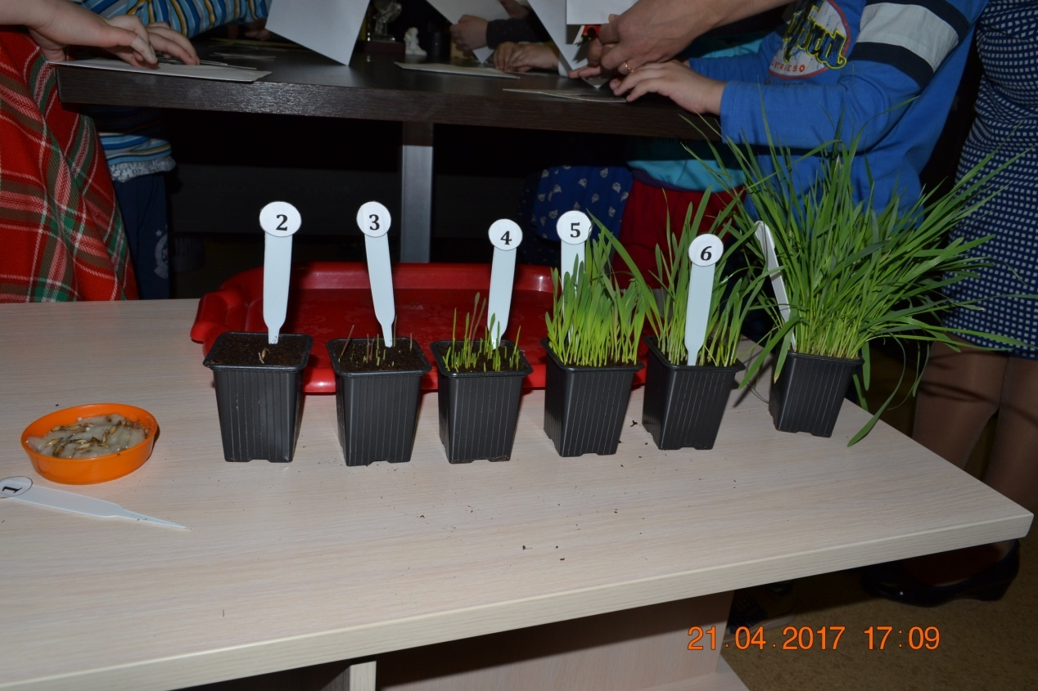

Вед: Молодцы, ребята! Вы отлично справились с моим заданием, теперь вы получаете от меня конверты! В каждом конверте разрезные картинки, вы их соберете и узнаете название следующей станции.
(Необходимо спросить у каждого участника, что у него получилось, у всех детей спросить, как можно назвать всех обитателей одним словом).

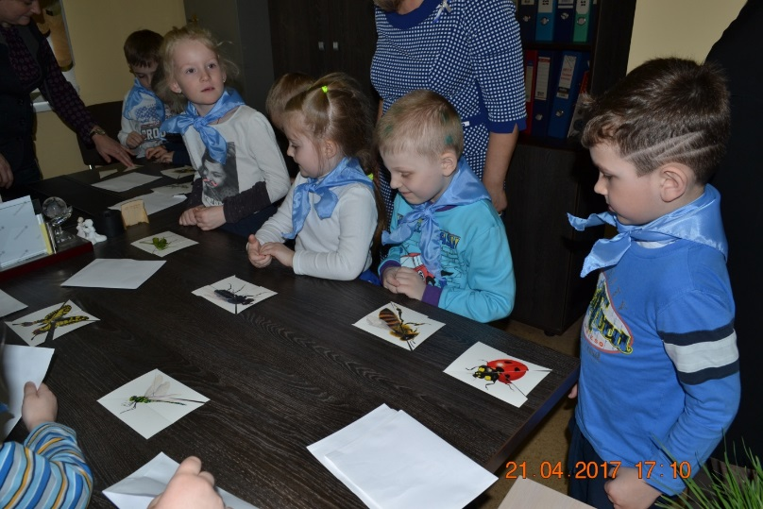
Вед: Правильно! Это насекомые! Это и есть название вашей следующей станции, и я вручаю вам еще один лучик!
- «Насекомые»
Оборудование: насекомые, песок (манка), картинки-домики.
Вед: Добрый день, мальчики и девочки! Вы попали на станцию

«Насекомые». Может из вас кто-то побаивается жуков, червяков?
(дети отвечают) Я вас спросила не случайно, сейчас вам предстоит очень сложное испытание, вам необходимо из песка достать одного насекомого, сказать, как оно называется и выбрать среди картинок дом этого насекомого, место его обитания.
(выполняют задание)

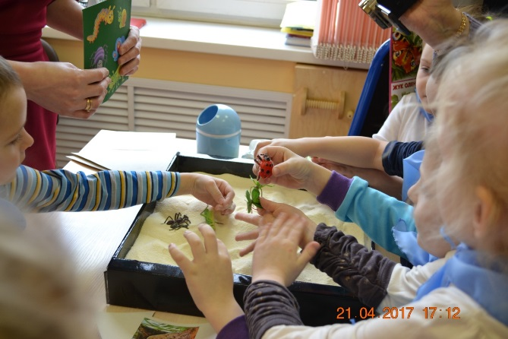
Вед: Молодцы, я вижу вы очень хорошо знаете насекомых и среду их обитания! Но у меня для вас есть загадка, ее отгадка будет названием следующей станции!
Снится ночью жучку
Чудо-юдо на суку:
Длинный клюв
И два крыла...
Прилетит - плохи дела!
А кого жучок боится?
Угадали? Это - ... (Птица)
Вед: Молодцы, вы правильно отгадали. Это и есть название следующей станции. А для вас я приготовила волшебный лучик, счастливого вам пути!
- «Птицы»
Оборудование: картинки птиц, мешочки с зернами, математический пазл (разрезная картинка) «Сердце природы».
Вед: Здравствуйте! Я очень рада видеть вас на станции пернатых друзей! Моя станция называется «Птицы».
Всюду сорока летает,
Все на свете знает!
Кашу варила, всех птенцов кормила!
Этому дала, этому дала,
Очень хитрое задание
Вам в мешочках принесла.
Сейчас я вам выдам мешочки с зернышками, каждый из вас на ощупь внимательно пересчитает и назовет количество зернышек в мешочке. Если вы ответите правильно я вам дам картинки, из которых вы соберете одну большую картину.
(считают зерна, получают элементы пазла, цифра на элементе пазла соответствует количеству зерен в мешочке)

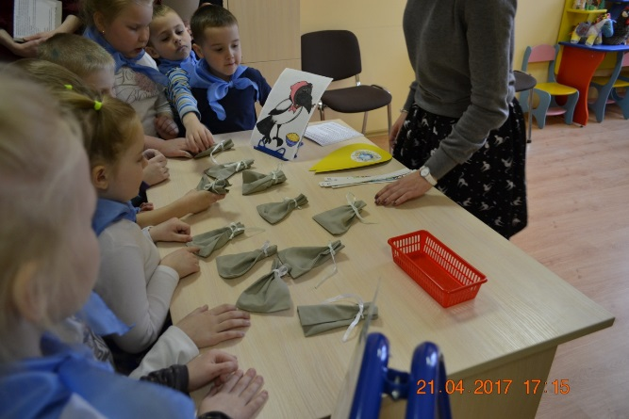
Вед: Вы отлично справились с заданием, все правильно сосчитали, но теперь вам необходимо собрать картинку! На каждом элементе пазла вы увидите цифру, посмотрите внимательно. А теперь приступайте к заданию, вам нужно собрать числовой ряд от одного до одиннадцати!
(дети собирают)
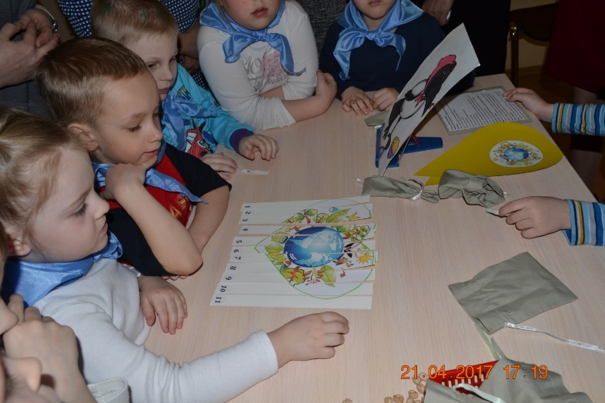
Вед: Что же у нас получилось? Правильно, это сердце! Сердце нашей природы! Так называется следующая станция! И, конечно же, я вам с удовольствием отдам свой лучик!
- «Сердце природы»
Оборудование: 10 картинок, два мольберта, надписи «можно», «нельзя», 10 магнитов.
Вед: Здравствуйте! Я приветствую вас на станции «Сердце природы». И мне хочется у вас узнать, любите ли вы природу! (Да!) У тех людей кто любит природу, охраняет ее и ценит все ее дары, горячее и доброе сердце. Как вы думаете, а у природы есть сердце? Конечно же есть! Журчит ручеек – это голос сердца природы! Цветут цветы – это сердце природы надевает красивый наряд! Порхают бабочки, гуляют по лесу медведи, лисы – это значит сердцу природы легко и хорошо! Но иногда сердце природы просит нас о помощи! Сейчас мы поиграем в игру «Можно, нельзя!», перед вами лежат перевернутые картинки и стоят два мольберта «Можно», «Нельзя»! Каждый из вас возьмет картинку и скажет, что можно делать в лесу, а что нельзя? Картинку нужно разместить на соответствующем мольберте!
(дети выполняют задание)

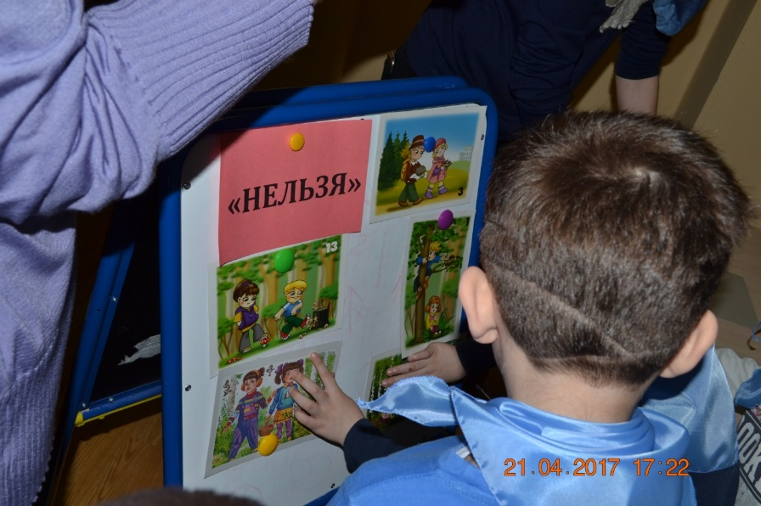

Вед: Я вижу вы знаете правила поведения на природе, а значит вы будете природу беречь и охранять, ведь мы с вами жители одной планеты! На какой планете мы с вами живем? (дети отвечают)
Вед: Правильно на планете Земля! Так и называется ваша следующая станция и вот ваш лучик! Отправляйтесь в путь!
6/1. «Планета Земля»
Оборудование: проектор, экран, видеофильм «Звуки планеты Земля».
Вед: Здравствуйте! Я приветствую вас на станции «Планета Земля»! Мы с вами знаем, что живем на планете Земля! Земля мчится в космосе с огромной скоростью, однако мы этого не замечаем! Земля вращается вокруг солнца. Но она так же крутится вокруг своей оси, словно юла! Кроме нашей планеты, вокруг солнца вращается еще 8 планет! Сейчас мы с вами покажем танец планет вокруг солнца! Солнцем у нас будет …. ! (выбираем на роль Солнца) Солнце стоит в середине и светит, согревает всех своими лучами, а мы все будем планетами, мы идем вокруг солнца, но и не забываем вращаться вокруг своей оси. Вот так красиво танцуют планеты в нашей солнечной системе!

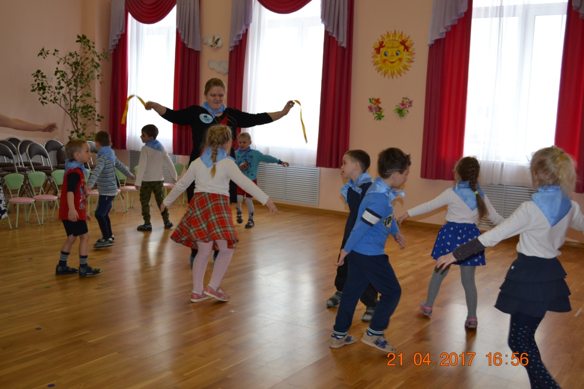

А теперь я приглашаю вас в планетарий! (дети идут за кулисы, садятся на мягкие коврики)

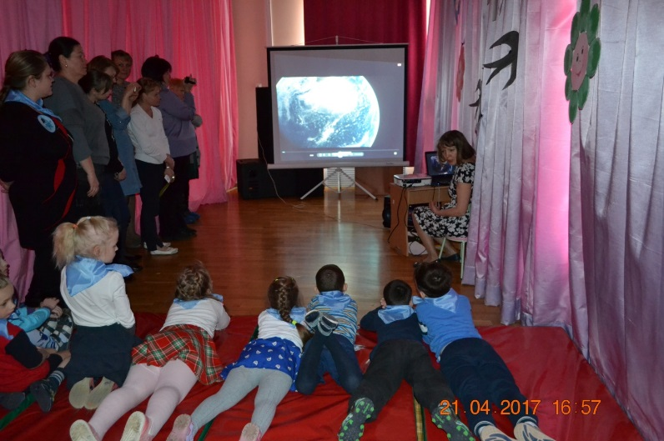
Вед: Есть одна планета сад
В этом космосе холодном
Только здесь леса шумят,
Птиц скликая перелетных.
Лишь на ней одной цветут
Ландыши в траве зеленой,
И стрекозы только тут
В речку смотрят удивленно!

А теперь каждый из вас представит себя космонавтом, мы увидим нашу Землю из окна космического корабля и услышим звуки орбиты.
(смотрят видеофильм)
Вед: Вам понравилось наше космическое путешествие? (ответы) Тогда на память о нем я дарю вам лучик нашего солнышка!
Две команды встретились в музыкальном зале, садятся на места.
Вед: Ну вот, мы с вами и встретились снова, вы справились со всеми заданиями, получили лучики и теперь мы готовы собрать наше солнышко! А где же наш помощник-лучик? (выбегает лучик)
Лучик: Солнце, солнце, солнышко,
Ты теплее грей,
Освети ты, солнышко,
Землю поскорей!
Вед: А теперь все девочки и мальчики положат свои лучики к нашему солнышку, чтобы оно засияло по-весеннему ярко и согрело нас своими лучиками!
(Дети собирают лучи вокруг солнца)

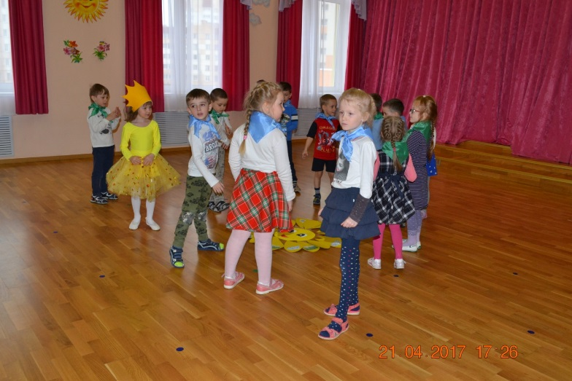
Вед: Молодцы! Мы помогли нашему лучику, и у нас получилось самое замечательное солнышко!
(музыка для Весны)
Маленькие птички,
Пойте веселей,
Чтоб весну-красавицу мы встретили быстрей.
Прислушайтесь, весна наступает,

Журавли караваном летят,
В ярком золоте день утопает,
И ручьи по оврагам шумят…
Слышите шаги весны? Она здесь, совсем рядом, прислушайтесь к пению птиц и шепоту ветерка.
(приходит под музыку весна)

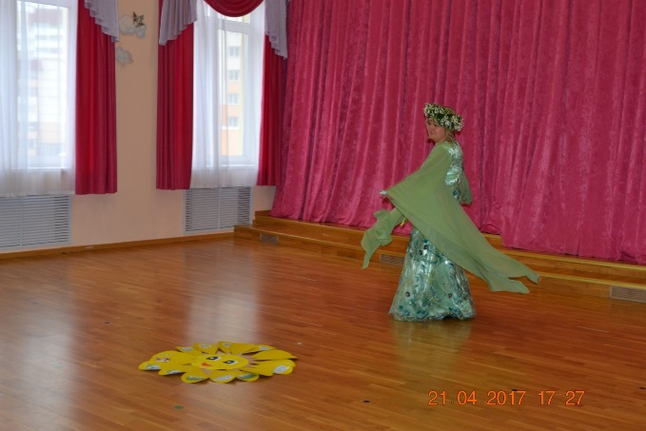
Весна: Здравствуйте, ребята! Ваше яркое весеннее солнышко разбудило меня своими лучами! Ах, как красиво в чудесном царстве природы, пригрело ваше солнышко, растаял последний снег, появилась первая травка, прилетели птицы, проснулись насекомые. Земля проснулась после долгого зимнего сна! И, конечно же, человек должен беречь и ценить все то, что его окружает.
Пусть Земля родная наша год от года будет краше.
Мы не гости на планете, помните об этом дети!
Вед: Весна, наши дети изучают природу: растения, насекомых, птиц, животных. А знакомятся с миром природы они на занятии, которое называется экология. Сейчас они споют об этом свою песенку!
(музыка и слова Н.В. Куликовой песня «Эко - экология»)
Весна: Завтра 22 апреля! Этот день назван днем рождения Земли! Человек является частью природы и несет за нее ответственность. От каждого из нас зависит, насколько чистыми будут наши улицы, скверы, сады, наш город!
Есть на земле огромный дом,
Под крышей голубой,
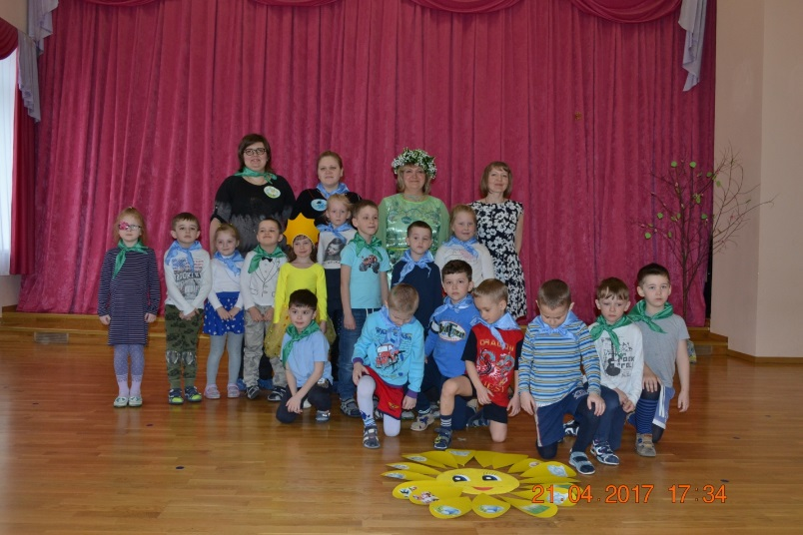
Живут в нем солнце, дождь и гром,
Лес и морской прибой!
Живут в нем птицы и цветы,
Веселый звон ручья,
Живешь в том светлом доме ты,
И все твои друзья!
Берегите эту землю, эту воду
Даже малую травиночку любя,
Берегите всю вокруг себя природу,
Ведь прожить без этого нельзя!

Я думаю, что вы растете достойными защитниками нашей природы, вы любите все, что вас окружает! А мне пришла пора с вами проститься, до свидания до новых встреч!
Вед: Ребята, давайте скажем Весне до свидания!

Литература:

1. Экологическое воспитание дошкольников: практическое пособие/под редакцией Л.Н. Прохоровой.- 3-е изд., испр. И доп. – М.: АРКТИ
2. Воронкевич О.А. Добро пожаловать в экологию! Парциальная программа работы по формированию экологической культуры у детей дошкольного возраста – СПб.: «ДЕТСТВО-ПРЕСС», 2016. -512с.
3. Тугушева Г.П., Чистякова А.Е. Экспериментальная деятельность детей среднего и старшего дошкольного возраста: Методичекое пособие. – СПб.: «ДЕТСТВО – ПРЕСС»

Ссылка на видео: звук открытого космоса. Шум орбиты Земли. Документальное видео

